INFORME DE ENTREGA TÉCNICA: SISTEMA DE RESERVAS DE AULAS
1. Accesos Directos y Credenciales de Control
- Plataforma Web Desplegada (Vercel): vercel.app
- Repositorio de Código Fuente (GitHub): https://github.com/proyectodegrado253-ai/sistema-reservas-aulas
- Módulo de Autenticación de Pruebas:
  - Perfil Administrador: admin@sistema.com / Contraseña: admin123
  - Perfil Docente: profesor@sistema.com / Contraseña: profesor123

2. Justificación Técnica y Diagnóstico de Origen
El desarrollo de esta solución web responsiva mitiga directamente los vectores de falla identificados en el diagnóstico y encuestas físicas de la planta docente:
- Cruce de Horarios (45.5%): Bloqueo de colisiones horarias en la asignación de un mismo espacio.
- Falta de Control Institucional (31.8%): Centralización de agendas frente al uso informal de canales como WhatsApp o acuerdos de palabra.
- Salones Ocupados (22.7%): Visibilidad en tiempo real para evitar la ocupación imprevista de aulas al llegar con los alumnos.
El 81.8% de los docentes catalogó el sistema como una necesidad crítica y de máxima urgencia (Puntaje 5), respaldando la transición inmediata hacia este esquema automatizado.

3. Arquitectura del Entorno de Demostración
- Infraestructura de Servidores: Despliegue ejecutado sobre la capa gratuita de Vercel con persistencia e integración en Supabase. La persistencia puede presentar ciclos de reinicio o latencias temporales propias del entorno demo, lo cual está aislado del código de producción.
- Capacidad de Datos: Base de datos 100% sintética (seed_sintetico.sql). Garantiza pruebas funcionales seguras sin exposición de datos institucionales o sensibles.
- Políticas de Negocio: Flujo directo y automatizado supervisado por el encargado del aula (sin bucles de aprobación de rectoría) con ventanas de reserva sugeridas de 1 a 3 días.
- Foco Operacional: Monitoreo y agenda concentrados en Salas de Informática, Laboratorios de Ciencias, Salas de Matemáticas y Talleres Técnicos (Arte/Biblioteca).

4. Esquema y Modelo Relacional de Datos
El diseño, la integridad y la persistencia de la plataforma se rigen bajo el esquema de base de datos relacional PostgreSQL/Supabase. El sistema se compone estrictamente de las siguientes 7 tablas operacionales:
- usuarios: Almacena la información de la planta docente y administrativa (id_usuario, nombre, apellido, email, password, estado, fecha_creacion).
- roles: Define los niveles de acceso y permisos dentro del sistema (id_rol, nombre_rol).
- aulas: Catálogo de espacios físicos controlados (id_aula, codigo_aula, nombre_aula, capacidad, equipamiento, estado, fecha_creacion).
- reservas: Tabla transaccional central que gestiona las agendas de espacios (id_reserve, id_usuario, id_aula, fecha_reserva, hora_inicio, hora_fin, motivo, estado, id_admin_gestion).
- horarios_docentes: Carga y mapeo de la disponibilidad horaria asignada a los profesores (id_horario, id_usuario, id_aula, dia_semana, hora_inicio, hora_fin).
- historial_reservas: Registro de auditoría interna para almacenar cambios de estado y modificaciones sobre las agendas (id_historial, id_reserva, id_usuario_accion, accion_realizada, estado_anterior, estado_nuevo, observaciones).
- bitacora_actividad: Control logístico global no restringido para registrar las interacciones y seguridad del sistema (id_log, id_usuario, nombre_usuario, rol_usuario, tipo, accion, descripcion).

5. Anexos y Evidencias Visuales
(FOTO 1: Captura de pantalla de la interfaz de Login en Vercel - vercel.app)
(FOTO 2: Diagrama completo del Modelo Entidad-Relación de las 7 tablas de la base de datos)
(FOTO 3: Captura de la estructura de tablas y esquema público en el Dashboard de Supabase)

Toda la documentación técnica integral, los archivos de la estructura relacional (db_reservas_aulas.sql), el poblamiento sintético (seed_sintetico.sql) y el código de control backend (test_login.php) se encuentran consolidados y versionados directamente en el repositorio de GitHub de libre acceso (https://github.com/proyectodegrado253-ai/sistema-reservas-aulas). Ingrese a la plataforma mediante los enlaces provistos para validar el flujo operacional, la responsividad y las credenciales vinculadas a la cuenta del propietario del repositorio.

BASE DE DATOS, TABLAS Y MODELO RELACIONAL EN SUPABASE
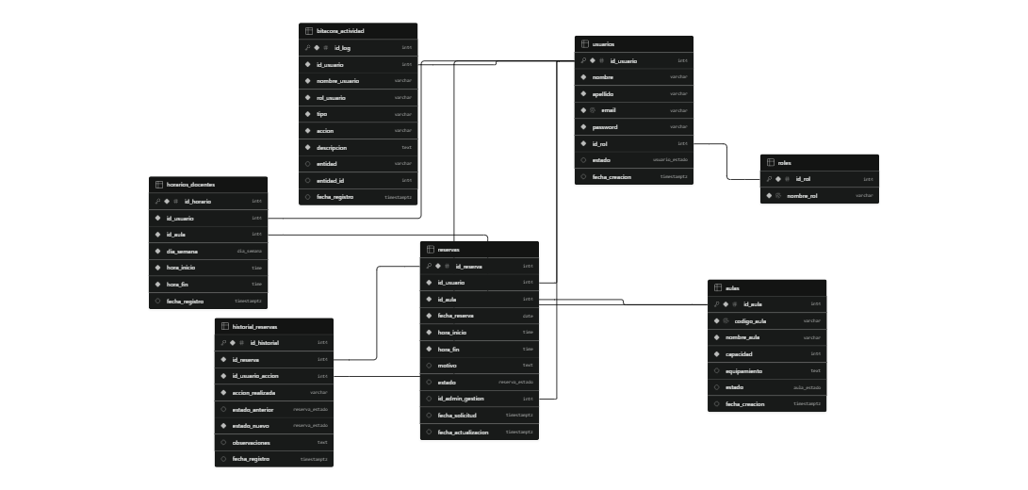
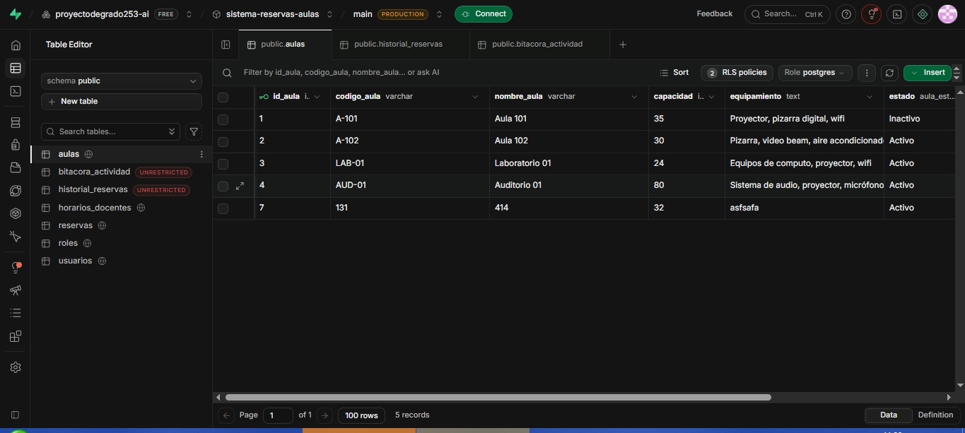

COMO SE VERIA EN MOVIL Y EN PC (RESPONSIVO )

